Visiter Brocard
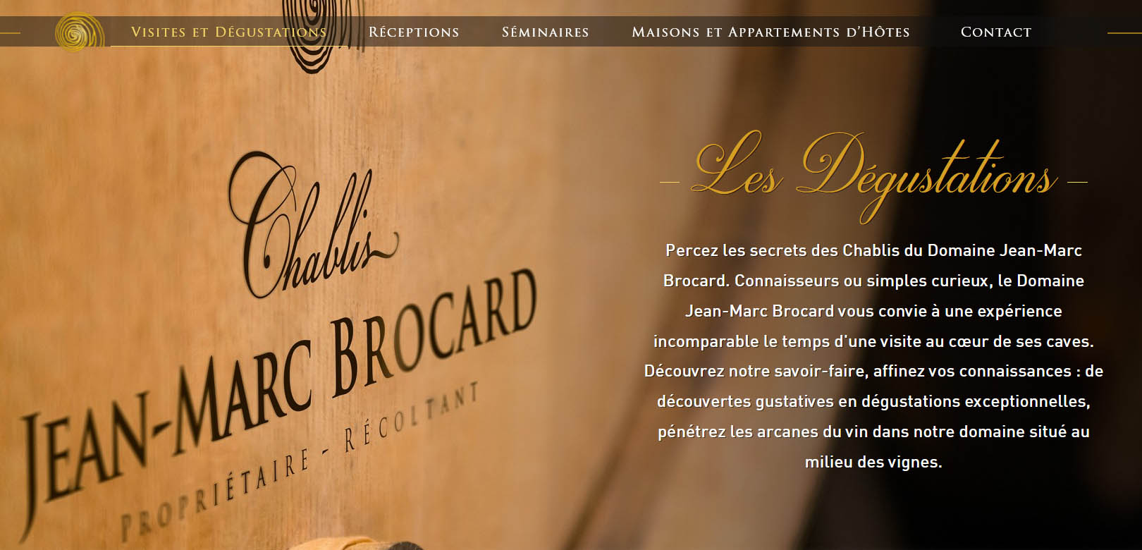
Ontdek de geheimen van de Chablis-wijnen van Domaine Jean-Marc Brocard. Of u nu een kenner bent of gewoon nieuwsgierig, het Domaine Jean-Marc Brocard nodigt u uit voor een onvergelijkbare ervaring tijdens een bezoek aan het hart van zijn kelders. Ontdek onze expertise, verfijn uw vaardigheden: van proeverij ontdekkingen tot uitzonderlijke proeverijen, duik in de mysteries van wijn op ons landgoed gelegen in het midden van de wijngaarden.
Je kan daar ook een kamer of appartement reserveren.
Bekijk hier
Percez les secrets des Chablis du Domaine Jean-Marc Brocard. Connaisseurs ou simples curieux, le Domaine Jean-Marc Brocard vous convie à une expérience incomparable le temps d'une visite au cœur de ses caves. Découvrez notre savoir-faire, affinez vos connaissances : de découvertes gustatives en dégustations exceptionnelles, pénétrez les arcanes du vin dans notre domaine situé au milieu des vignes.
Vous pouvez également réserver un appartement ou chambre d’hôtes
Voir ce lien

